Приложение

Примерные оценочные материалы, применяемые при проведении промежуточной аттестации и текущего контроля по дисциплине
«Управление деятельностью организации»

Оценка знаний, умений и навыков по компетенциям: УК-2 и УК-3

Семестр изучения: 1

При проведении промежуточной аттестации (зачёт) обучающемуся предлагается ответить на 2 вопроса из экзаменационного билета.

Примерный перечень вопросов на зачёт

1. В чем суть определения управлению и какие уровни управления существуют?
2. Определение менеджменту, основные цели и задачи менеджмента.
3. Характерные особенности современного менеджмента и какими основными качествами должен обладать менеджер?
4. Дать характеристику уровней менеджеров и какие роли выполняет менеджер в процессе своей деятельности?
5. Какие виды менеджмента и в чем их особенность?
6. Назовите принципы управления А. Файоля и в чем их суть?.
7. В чем заключаются особенности системного подхода в менеджменте?
8. Охарактеризуйте ситуационный подход в менеджменте.
9. В чем особенность программно-целевого подхода в управлении?
10. Особенности комплексного подхода в управлении.
11. Опишите сущность процессного подхода в менеджменте.
12. Каковы основные проблемы менеджмента в России?
13. Дайте определение понятию организации и какие различия между формальными и неформальными организациями?
14. Общие характеристики организаций вы можете назвать и какие основные стадии проходят организации в своем развитии?
15. Объясните сущность понятия «среда предприятия» и в что представляет собой внешняя среда организации?
16. Каковы факторы прямого воздействия внешней среды, в чем сущность факторов косвенного воздействия внешней среды?
17. Дайте характеристику внутренней среды предприятия. Почему при характеристике внешней среды предприятия говорят о ее сложности, подвижности и неопределенности?
18. В чем состоит содержание процесса управления? Какова сущность цикла менеджмента?
19. Как менеджер может создать действенную систему мотивации труда персонала предприятия?
20. Почему так важно для менеджера организовать действенную систему контроля за работой предприятия?
21. Дайте определение понятию планирование и какие виды планирования существуют?
22. Из каких этапов состоит процесс планирования деятельности на предприятии? Каковы общие правила эффективного планирования?
23. В чем заключается сущность стратегического планирования? Охарактеризуйте кратко этапы стратегического планирования.
24. Какие виды целей существуют на предприятии? Какие методы анализа среды деятельности предприятия наиболее распространены? Кратко охарактеризуйте их.
25. В чем заключается SWOT-анализ? Какова методика его проведения?
26. Каковы основные этапы тактического планирования? Что такое текущее планирование? Назовите стадии этого процесса.
27. Что включает в себя понятие организационной структуры управления? Назовите и поясните элементы организационной структуры организации.
28. Перечислите основные принципы проектирования организационных структур. Назовите основные требования к организационным структурам.
29. В чем отличие, преимущества и недостатки линейной структуры управления?
30. Назовите особенности построения, преимущества и недостатки функциональной структуры управления.
31. Дайте характеристику линейно-функциональной структуре управления.
32. Каковы преимущества и недостатки дивизиональных структур управления?
33. Назовите особенности формирования матричной структуры управления. Опишите их преимущества и недостатки.
34. Назовите основные цели делегирования. Перечислите основные этапы и принципы эффективного делегирования.
35. Что представляют собой полномочия? Каким образом определяется объем полномочий в организации?
36. Почему делегирование полномочий имеет функциональное значение для управления?
37. Охарактеризуйте типы полномочий.
38. Кадровый резерв.
39. Деловая карьера. Продвижение по службе.
40. Мотивация и стимулирование. Мотивационное ядро.
41. Профориентация и трудовая адаптация персонала.
42. Государственная система управления трудовыми ресурсами.
43. Организационное проектирование системы управления персоналом.
44. Оценка социальной и экономической эффективности проектов совершенствования системы процессов управления персоналом.
45. Оценка результатов труда. Оценка затрат на персонал.
46. Условия труда персонала. Режим труда. Дисциплина труда.

При проведении текущей аттестации, обучающемуся предлагается решить 2 ситуационные задачи.

Примерный перечень ситуационных задач

Оценка умений и навыков по УК-2

Ситуационная задача 1
Построить, рассчитать сетевой график, и проанализировать критический путь
№ п/п | Наименование работ | Продолжительность работ | Предшествующие работы
1 | А | 18 | -
2 | Б | 25 | А
3 | В | 32 | А
4 | Г | 10 | А
5 | Д | 12 | Б
6 | Е | 8 | Г
7 | Ж | 5 | Е
8 | З | 50 | В,Д,Ж
9 | К | 9 | Б
10 | Л | 16 | Е
11 | М | 37 | Е
12 | Н | 27 | З
13 | И | 38 | Б
14 | О | 6 | Н
15 | П | 10 | К,О
16 | Р | 8 | ИП
17 | С | 8 | Н
18 | Т | 11 | Л
19 | У | 5 | М,Т,С,Р

Ситуационная задача 2
Построить и рассчитать сетевой график, составить план выполнения запланированных работ с учетом условий по показателю «Требуемое обеспечение» - в сутки, за установленное рабочее время 8 часов, можно расходовать не более 24 условных единиц ресурса.
№ п/п | Наименование работ | Продолжительность работ  (час) | Предшествующие работы | Требуемое обеспечение-ресурс (у.е.)
1 | А | 4 | - | 8
2 | Б | 8 | А | 4
3 | В | 4 | А | 8
4 | Г | 24 | В | 12
5 | Д | 12 | Б | 12
6 | Е | 4 | Б | 6
7 | Ж | 4 | Г,Д | 4
8 | З | 8 | Е,Ж | 8
9 | К | 4 | Г,Д | 2
10 | Л | 5 | З,К | 13

Ситуационная задача 3

На основе результатов решения ситуационная задача 1 сформировать и обосновать план контроля.

Ситуационная задача 4

На основе результатов решения ситуационная задача 2 сформировать и обосновать план обеспечения работ.

Оценка умений и навыков по УК-3

Ситуационная задача 5

Формирование команды проекта

Наиболее оптимальным методом формирования команды станет целеполагающий метод, основанный на целях, который позволяет членам команды лучше ориентироваться в процессах выбора и реализации общих групповых целей проекта

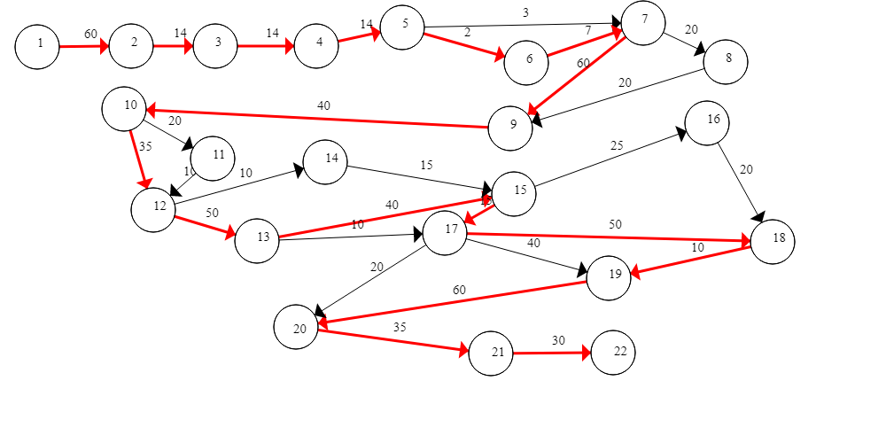
Ситуационная задача 6
Дать характеристику и оценку коммуникационной структуры проекта
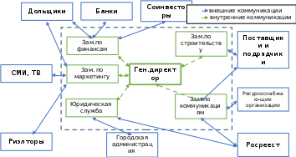

Ситуационная задача 7

«Анализ резюме»
1. Проанализируйте резюме, поданное на вакансию финансового менеджера.
2. Дайте рекомендации по совершенствованию представленного резюме.
Резюме АЛЕКСЕЕВ СЕРГЕЙ ВЯЧЕСЛАВОВИЧ
ЦЕЛЬ
Получение работы в должности финансового директора, заместителя директора, финансового менеджера
ОПЫТ РАБОТЫ
2020–2024 – ООО «Солнышко», Ростов-на-Дону -Заместитель генерального директора:
● ценообразование, контроль поставок,
● организация работы офиса;
2014–2020 – ООО «Доктор-Ф», Ростов-на-Дону -Финансовый директор:
● управление денежными потоками,
● АФХД, планирование;
2004–2014 – ТОО «Тор-М», Ростов-на-Дону -Коммерческий директор:
● организация и осуществление поставок и продаж
ОБРАЗОВАНИЕ
2007–2008 – РЭА им. Плеханова, Москва Программа подготовки управленческих кадров для отраслей народного хозяйства РФ Специальность: финансовый менеджмент
1997–2002 – Государственный аграрный университет, Ростов-на-Дону Факультет: бухгалтерский учет и аудит Специальность: экономист
1989–1995 – Государственная медицинская академия, Ростов-на-Дону Факультет: лечебный Специальность: врач
ДОПОЛНИТЕЛЬНЫЕ СВЕДЕНИЯ
Работаю на персональном компьютере, владею разговорным английским, основами GAAP.
Имею водительское удостоверение категории А, В, С. 12 P.S. Энергичен, коммуникабелен, настойчив в достижении требуемых результатов.
ТЕЛЕФОН: 8-927-755-98-87

При проведении текущей аттестации, обучающемуся предлагается ответить правильно на 15 тестовых заданий.

Оценка знаний по компетенции УК-2 и УК-3:

Примерный перечень практических заданий

1. Что следует понимать под категорией «персонал»?
а) это часть населения, обладающая физическим развитием, умственными способностями и знаниями, которые необходимы для работы в экономике;
б) совокупность работников, совместно реализующих поставленную перед ними цель по производству товаров или оказанию услуг, действующих в соответствии с определенными правилами и процедурами в рамках определенной формы собственности;
в) все лица, работающие на предприятии на определенную дату, состоящие в банке данных предприятия и желающие работать на предприятии;
г) все лица, работающие на предприятии и неработающие, получающие пенсию от данного предприятия;
д) все потенциальные работники предприятия.

2. В каком случае происходит формирование мотива труда?
а) Если трудовая деятельность является основным условием получения блага;
б) если стаж работы является критерием распределительных отношений;
в) если высокий статус дает возможность получить благо;
г) если у человека есть альтернативные источники получения блага;
д) если человек долгое время не получал ожидаемой отдачи от труда.

3. К эффекту совместной деятельности персонала не относят:
а) степень реализации организационной цели;
б) уровень эффективности труда;
в) материальное и духовное удовлетворение, которое испытывают сотрудники от того, что они состоят в этой организационной структуре;
г) противостояние между профсоюзами и администрацией организации;
д) все перечисленное относят.

4. Какой метод управления персоналом отличается прямым характером воздействия:
а) административный;
б) экономический;
в) социально-психологический.

5. Прогрессивность, научность, перспективность, достоверность, обоснованность, гласность и др. – это …
а) методы;
б) элементы системы;
в) принципы;
г) приемы;
д) формы.

6. Управленческие воздействия, основанные на соблюдении организационных закономерностей и направленные на поддержание порядка в системе, составляют существо … методов управления.
а) административных;
б) экономических;
в) социально-психологических;
г) правовых;
д) комплексных.

7. Документ, включающий основные положения, принципы деятельности организации, правила и нормы поведения работников, их внешнего вида, – это …
а) миссия организации;
б) философия организации;
в) корпоративная культура;
г) корпоративный кодекс;
д) коллективный договор;
е) правила трудового распорядка.

8. Необходимыми компонентами трудового контракта являются:
а) общие положения;
б) проведение аттестации;
в) обязанности работника;
г) повышение квалификации;
д) обязательства и ответственность администрации;
е) режим рабочего времени.

9. Численность работников различных категорий на начало отчетного периода плюс то же самое на конец отчетного периода, а сумма, поделенная на два, это – …
а) явочная численность;
б) списочная численность;
в) среднесписочная численность;
г) средневзвешенная численность.

10. Специалисты в системе управления в зависимости от занимаемой должности подразделяются на …
а) ведущих, главных, ведомых;
б) ИТР, канцелярских работников;
в) старших, главных, ведущих;
г) постоянных, сезонных, временных;
д) внутренних, внешних.

11. Квалификация работников – это совокупность …
а) знаний;
б) целеустремленности;
в) опыта;
г) умений;
д) навыков.

12. Совокупность внутрифирменных общих принципов, правил, ценностей и убеждений в конкретной области деятельности организации – это …
а) философия организации;
б) корпоративный кодекс;
в) устав предприятия;
г) культурный уровень персонала;
д) правила трудового распорядка.

13. Выделите разновидности кадровой политики организации:
а) пассивная;
б) рациональная;
в) реактивная;
г) превентивная;
д) эффективная;
е) активная;
ж) либеральная;
з) открытая;
и) закрытая.

14. Основными требованиями к резюме являются:
а) краткость;
б) индивидуальность;
в) конкретность;
г) объективность;
д) честность.

15. Определение соответствия работника занимаемой должности, отзыв о его достоинствах, достижениях, способностях, служебном поведении – это …
а) профотбор;
б) подбор;
в) аттестация работника;
г) профориентация.

16. Процесс побуждения работников к достижению целей – это …
а) потребности;
б) стимулирование;
в) мотивация;
г) принуждение;
д) самоутверждение.

17. Затраты на кадровую рекламу, оценочные процедуры (тестирование, интервьюирование и др.), медицинские обследования относятся к издержкам …
а) на оплату труда;
б) на обучение;
в) на набор и отбор работников;
г) на управление;
д) при увольнении.
18. Структура заработной платы работников включает:
а) тарифную ставку, оклад;
б) издержки на привлечение, наем работника;
в) различные доплаты;
г) полагающиеся компенсации;
д) описание рабочего места.

19. Контроль в управлении …
а) обеспечивает достижение организацией своих целей;
б) удерживает работников в определенных рамках;
в) создает основу для оценки;
г) конкретизирует цели;
д) способствует пониманию того, что происходит;
е) способствует правильной технологии планирования.

20. Основная задача топ-менеджеров состоит в …
а) выполнении представительских функций;
б) определении будущего организации;
в) создании приказов, определяющих правильные действия внутри организации;
г) контроле действий, осуществляемых подчиненными.

21. Плохая организация функции контроля способна …
а) исказить цели деятельности;
б) породить внутренний протест исполнителей;
в) заставить людей делать то, что им не хочется;
г) создать основу для оценки;
д) обеспечить достижение организацией своих целей.

22. Понятие «жизненный цикл» позволяет объяснить, почему организация …
а) со временем стареет и может умереть;
б) является открытой системой;
в) является закрытой системой;
г) является постоянной системой.

23. На стратегический выбор организации влияет...
а) мнение и интуиция главы фирмы;
б) уровень риска;
в) фактор времени;
г) анализ рынка сбыта;
д) контроль внешних факторов и угроз для фирмы.

24. Связь между функциями планирования и контроля …
а) имеется, так как именно планирование конкретизирует цели;
б) отсутствует, так как в управленческом цикле контроль следует за функцией организации, а не за планированием;
в) и да, и нет, все зависит от личности руководителя;
г) скорее нет, чем да, так как в основе контроля лежат нормы и стандарты, а не планы.

25. Бюджетирование как метод организации планирования …
а) должен активно осваиваться отечественными организациями как модный элемент западной практики управления;
б) должен активно осваиваться отечественными организациями, поскольку позволяет управлять внутренними издержками;
в) в отечественной практике не применим из-за различий в учетной политике организаций;
г) следует применять избирательно, поскольку у отечественных предприятий сложились свои приемы внутреннего планирования.

26. Основная задача тактического планирования:
а) обеспечить выживание организации в меняющейся внешней среде;
б) поставить конкретные цели перед исполнителями;
в) обеспечить бесперебойную работу всех звеньев организации;
г) согласовать действия специализированных звеньев организации.

27. Какой из видов разделения труда в управлении является, на Ваш взгляд, основой для выделения других:
а) технологическое;
б) иерархическое (вертикальное);
в) функциональное;
г) профессионально-квалификационное;
д) по уровню образования.

28. Какой пункт из перечисленных ниже можно отнести к преимуществам матричной структуры организации?
а) отсутствие бюрократии;
б) высокая гибкость и динамичность;
в) необходимость выполнения условий сопоставимости;
г) четкое распределение обязанностей и ответственности;
д) централизация.

29. Кто автор модели построения эффективной организации, получившей название «Модель 7 – С»?
а) Т. Питерс и Р. Уотермен;
б) Г. Минцберг;
в) Ф. Тейлор;
г) Г. Форд;
д) А. Файоль.

30. С повышением уровня руководства удельный вес чисто управленческих функций:
а) сокращается до 0;
б) повышается;
в) понижается;
г) не меняется;
д) сокращается вдвое.

